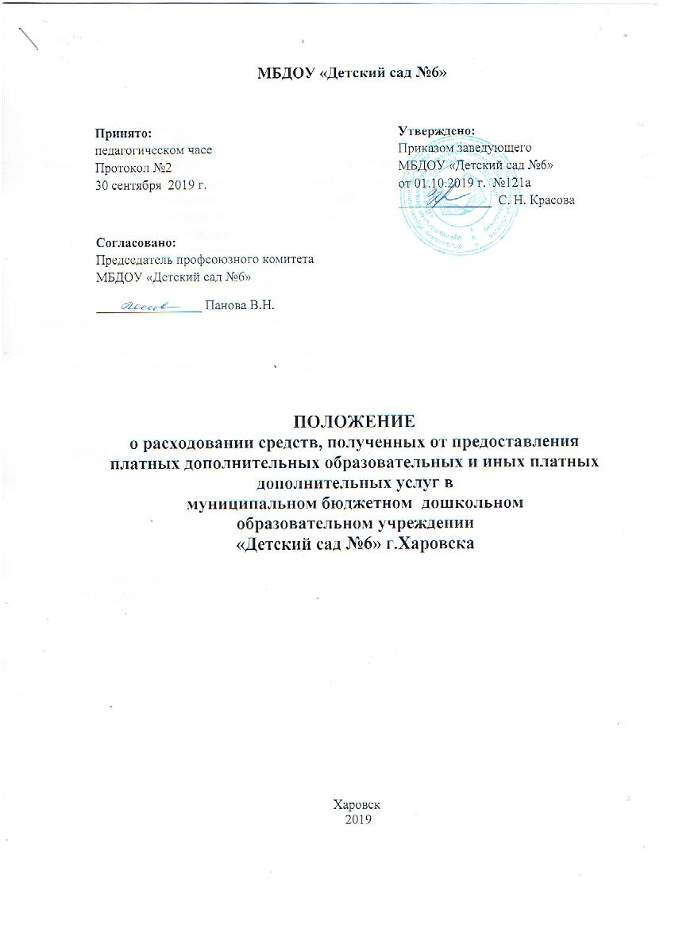

1. Общие положения

1.1. Настоящее Положение о формировании и расходовании внебюджетных средств, полученных от приносящей доход деятельности (далее – Положение) в МБДОУ «Детский сад №6» (далее – Учреждение) разработано в соответствии с действующими нормативными актами:

- Федеральным законом от 29.12.2012 г. № 273 – ФЗ «Об образовании в Российской Федерации»;

- Законом Российской Федерации от 07.02.1992 г. № 2300-1 «О защите прав потребителей»;

- Постановлением Правительства РФ от 15.08.2013 г. № 706 «О правилах оказания платных образовательных услуг»;

- Уставом Учреждения.

1.2. Настоящее Положение является локальным нормативным актом, регулирующим порядок формирования и расходования внебюджетных средств Учреждения.

1.3. Настоящее Положение разработано с целью:

- привлечения внебюджетных средств Учреждения;

- правовой защиты участников образовательного процесса Учреждения, осуществляющего привлечение и расходование внебюджетных средств;

- создания дополнительных условий для развития Учреждения, в том числе совершенствования материально – технической базы, обеспечивающей образовательный процесс.

1.4. В настоящее Положение в установленном порядке могут вноситься изменения и (или) дополнения.

2. Структура формирования средств от оказания дополнительных платных образовательных услуг.

2.1. Доходы образовательной организации формируются из следующих источников:

- доходы (средства), полученные от выполнения работ и услуг, оказываемых организацией в соответствии с Уставом и утвержденным в установленном порядке Положением о предоставлении платных образовательных услуг в МБДОУ «Детский сад №6»;

- целевые средства родителей обучающихся на функционирование и развитие образовательной организации;

- прочие целевые или благотворительные средства.

3. Порядок расходования внебюджетных средств

3.1. Все поступившие на счет Учреждения внебюджетные средства используются Учреждением в соответствии с законодательством РФ и уставными целями.

3.2. Внебюджетные средства расходуются в соответствии с утвержденным планом финансово – хозяйственной деятельности.

3.3. Порядок расходования внебюджетных средств, полученных от оказания платных дополнительных образовательных услуг.

3.3.1. На оказание каждой платной образовательной услуги составляется смета доходов и расходов.

3.3.2. Учреждение вправе использовать внебюджетные средства, полученные от предоставления платных дополнительных образовательных услуг, на:

- выплату заработной платы педагогическим работникам,

- начисления на оплату труда;

- курсовая подготовка педагогов

- функционирование и развитие детского сада (оплата расходов на содержание имущества, приобретение основных средств и материальных запасов).

4. Организация деятельности.

4.1. С родителями обучающихся заключается договор на предоставление платной образовательной услуги.

4.2. С работниками, занятыми в предоставлении платных услуг, оформляются на время оказания платной услуги дополнительные соглашения к основному трудовому договору.

5. Порядок расходования средств.

5.1. Средства, полученные от оказания дополнительных платных услуг перечисляются на лицевой счет образовательной организации ежемесячно и расходуются в соответствии с Положением о расходовании средств, полученных от ведения платных услуг.

5.2. Доходы от платных дополнительных образовательных услуг распределяются следующим образом:

- Не менее 60% – на выплату заработной платы педагогическим работникам, обслуживающему персоналу

- Не менее 40% – на приобретение основных средств, расходных материалов и прочие текущие расходы, на развитие материально-технической базы учреждения.

Образовательное учреждение при исполнении сметы доходов и расходов самостоятельно в расходовании средств, полученных за счет внебюджетных источников.

6. Ответственность Образовательной организации.

6.1. Образовательной организацией ведется строгий учет и контроль по расходованию внебюджетных средств, ведется необходимая документация.

6.2. Отчетность по использованию внебюджетных средств проводится один раз в год перед всеми участниками образовательного процесса через информационное пространство.

6.3. Ответственность за правильное использование внебюджетных средств несет заведующий

. 6.4. Заведующий образовательной организации обязан (не менее одного раза в год) представить Совету родителей отчет о доходах и расходах средств, полученных образовательной организацией.

6.5. Заведующий образовательной организации несет ответственность за соблюдение действующих нормативных документов в сфере привлечения и расходовании благотворительных пожертвований и оказания платных образовательных услуг.

6.6. Контроль за организацией и условиями предоставления платных образовательных услуг, а также за соответствием действующему законодательству нормативных актов и приказов, изданных заведующим по вопросам организации предоставления платных образовательных услуг в образовательной организации, осуществляется государственными органами и организациями, на которые в соответствии законами и иными правовыми актами РФ возложена проверка деятельности образовательных учреждений, а также заказчиками услуг в рамках договорных отношений.